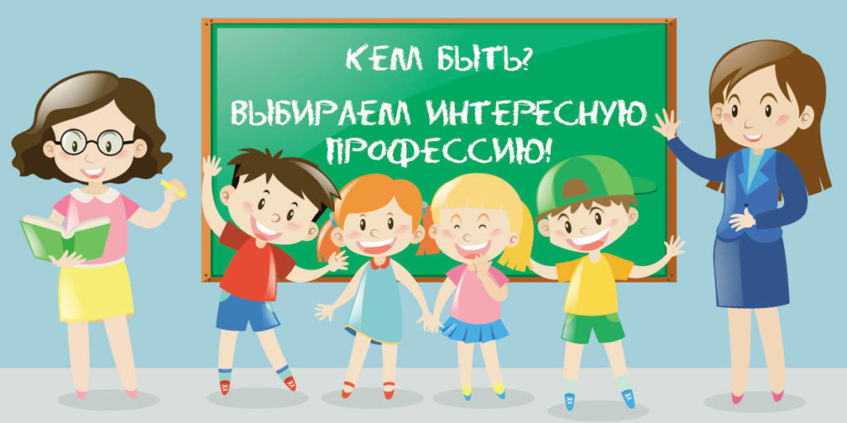 Консультация

« Роль семьи в ранней профориентация дошкольников»
Страна детства - удивительна, в ней дети мечтают о своём будущем, например, кем быть? Свою мечту ребенок может воплотить в сюжетно – ролевой игре , сегодня ты врач, завтра банкир, и даже президент. Уже в возрасте 4 лет, ребёнок способен ответить на вопрос: Кем бы хотел быть?
Дошкольный возраст - золотой возраст для развития личности, - а те навыки, те основы деятельности, которые закладываются на этом этапе, остаются на всю жизнь. Как известно все закладывается с детства, и профессиональная направленность в том числе. К выбору своей будущей профессии нужно серьезно готовит ребенка. Ему необходимо знать, кем работают его родители или работали бабушки и дедушки, познакомить со спецификой профессий, требованиями, которые они предъявляют к человеку. Также интересоваться, кем он хочет стать, когда вырастет. Чем больше ребенок впитает информации и чем она разнообразна и богата , тем легче ему будет сделать в будущем свой решающий выбор, который определит его жизнь. У человека все закладывается с детства, профессиональная направленность в том числе. Раннее начало подготовки ребенка к выбору будущей профессии заключается не навязывании ребенку того, кем он должен стать, а в том, чтобы познакомить ребенка с различными видами труда, облегчить ему самостоятельный выбор в дальнейшем. Чем больше разных умений и навыков приобретет ребенок в детстве, тем лучше он будет знать, и оценивать свои возможности в более старшем возрасте.... В младшем возрасте можно познакомить детей с профессиями из «ближнего окружения» т. е. трудом тех людей, которые окружают ребенка (воспитатель, няня, повар, медсестра), постоянно подчеркивая их заботу о детях.
Главная задача вызвать чувство уважения к людям труда, желание оказать посильную помощь. В средних группах добавляются профессии шофера, почтальона, врача и знания о профессиях родителей. В старших группах детям показываем результат труда, его общественную значимость, добавляются профессии учителя, работников сельского хозяйства, связи, торговли, знакомим с трудом творческих профессий: художник, писатель и т.д. Детей седьмого года жизни знакомим с профессиями родного города. «Игра - путь детей к познанию мира, в котором они живут и который призваны изменить». Сюжетно-ролевая игра. позволяет конкретизировать и расширять представления детей о разнообразной деятельности взрослых, их взаимоотношениях с другими людьми, о профессиях, используемых орудиях труда. В игре есть возможность для формирования качеств личности, необходимых для осуществления успешной трудовой деятельности в будущей взрослой жизни: лидерство, ответственность за порученное дело, умение планировать и согласовывать свои действия с партнером, справедливо решать спорные вопросы. Игра помогает формировать у детей привычку трудиться, дает радость творчества, радость созидания. Таким образом, через игру закрепляется и углубляется интерес детей к профессиям, воспитывается уважение к труду. Раннее трудовое воспитание и профориентация дошкольников является одной из ступенек на пути к успешности во взрослой жизни.


